

*ФИО учителя: Есбаева Флория Алмасовна*

*Стаж работы:19 лет*

*Место работы: сш. К.Сатпаева Карасайского района Алматинской области*

*Должность: учитель русского языка и литературы в национальной школе*

*Уровень: второй (основной)*

**ТЕМА МАСТЕР-КЛАССА: Формативное оценивание –важный фактор процесса преподавания обучения.**

ГРУППА: учителя школы (12ч.)

ЦЕЛЬ:Определить сущность видов оценивания и учиться навыкам разработки критериев успеха для улучшения обучения.

Задачи: содействовать учителям в понимании различных форм оценивания, в изучении и применении техник формативного оценивания; учителя будут учиться разрабатывать критерии оценивания и дескрипторы.

МЕТОДЫ и ПРИЕМЫ: наглядно-иллюстративный(презентация), частично-поисковый( исследовательская беседа в группе,Т -таблица), репродуктивный (составление критериев по образцу), здоровьесберегающая технология (музыкальная разминка, тренинг).

ОБОРУДОВАНИЕ: интерактивная доска, презентация, ватманы, маркеры

|  |  |  |  |
| --- | --- | --- | --- |
| **Этапы работы** | **Содержание этапа** | **Деятельность участников** | **Время** |
| **Организационный этап.** Приём «Рецепт хорошего настроения». Цель: создание позитивного настроя на совместную работу.  Задачи:-способствовать сплочению коллектива учителей; развивать их творческий потенциал.  Методы:тренинг «Рецепт хорошего настроения» | Создание постера «Хорошее настроение» и его презентация.  Коуч:Что вы использовали в качестве обязательных ингредиентов для своих блюд?(оптимизм, активность, доброжелательность,…)  *Формирование новых групп по названным качествам.* | В группах ведётся активная творческая работа по созданию нового рецепта. Ингредиенты- качества, необходимые для проведения хорошего дня.  -Группы предлагают друг другу готовые «блюда». | 10-13 м. |
| **Вызов**  Цель: подвести учителей к теме коучинг-сессии.  Задачи:-познакомить учителей с ответами учащихся об оценивании; развивать в учителях умение слушать и слышать.  Методы: проект Голос ученика. | Презентация видеоинтервью с учащимися школы по поводу оценивания.  Коуч: Скажите, пожалуйста, что вы думаете по поводу увиденного и услышанного? Насколько актуальна отметочная система?  О чём сегодня мы будем говорить? | Учителя выслушивают мнения своих учеников по поводу оценивания.  Участники группы обсуждают ответы учащихся. Выражают свои мнения и предположения. | 12-15 м. |
| Презентация нового материала.  Цель: помочь учителям в осмыслении сущности оценивания нового формата.  Задачи:- познакомить участников коучинга с видами и техниками оценивания; развивать навык исследовательской беседы.  Методы: наглядно-иллюстративный,частично-поисковый(презентация, беседа в группе) | Вступительное слово коуча (презентация прилагается).  План:  -чтение стихотворения «Сентиментальная прогулка внутрь »  - Оценивание учебных достижений учащихся:учебная программа или ученик – что важнее?  - Виды оценивания:диагностическое, формативное, суммативное.  -Формативное оценивание.Как разработать критерии для эффективного обучения?  - Техники формативного оценивания.  Коуч: Покажите большим пальцем(одна из техник ОдО), насколько интересен и понятен вам был материал? | Учителя знакомятся с материалом, делают записи и пометки в тетрадях.  Учителя применят одну из техник ОдО. При полном усвоении материала большой палец поднимают вверх, при частичном- влево, если совсем не усвоен- вниз. | 15м. |
| Разминка.  Цель: создание условий для перехода от одного вида деятельности к другому .  Задачи: обеспечить позитивный настрой участников группы для выполнения последующих заданий; помочь учителям осознать необходимость разгрузки в течение занятия для более плодотворной деятельности.  Осмысление.Практическая деятельность.  Задание №1.Заполнение Т-таблицы.  Цель: участники коучинга осознают необходимость внедрения и использования в практике ОдО;  Задачи: -создать условия для развития исследовательских умений учителей ; помочь в осмыслении сущности формативного оценивания.  Методы: исследовательская беседа, Т-таблица | Выполнение музыкальной разминки «Стирка вручную».  Учителя проводят совместную работу над созданием постера о роли ОдО и его месте в процессе преподавания и обучения. | Учителя имитируют движения во время стирки вручную под музыку.  Учителя в группах обсуждают заданную проблему, приводят аргументы в защиту своей позиции. Озвучивают свою работу. Предполагается небольшая дискуссия между группами. | 5м.  15м.  20м. |
| Задание №2.  Выработка критериев успешности по предмету.  Цель: учителя будут учиться навыкам составления критериев.  Задачи: содействовать учителям в практическом применении изучаемого материала; приобщить участников коучинга к работе.  Метод:частично- проектная деятельность  **Рефлексия.**  Цель: инициирование размышлений учителей о своей деятельности Задачи: учить учителей размышлять над услышанным и увиденным; помочь учителям в осознании необходимости перемен в преподавании и обучении.  Метод: Умелые руки | Учителя в группах создают примерные листы оценивания деятельности учащихся на уроке.  Учителя дают письменную рефлексию на бумагах формата А4. | В группах выбирается общий предмет. Учитывая необходимые ЗУН по данному предмету, составляются критерии оценивания.  Участники коучинга рисуют контур своей руки и на каждом пальце пишут о том, что нового узнали, чему научились, что хотели бы узнать , оценивают свою деятельность. | 20м.  5м. |

Рефлексия

Как известно, в коучинге создается «живая атмосфера сотворчества: со стороны коуча это,в первую очередь, следование интересам подопечных и направляющие «волшебные вопросы», со стороны подопечных — это смелость исследования своих выборов, творческий поиск и принятие решений, направленных на достижение желаемого» (Майлз Дауни, «Эффективный коучинг»). В своей деятельности коуча я старалась придерживаться этого положения.

Тема данного коучинг-занятия была посвящена изучению модуля «Оценивание для обучения и оценивание обучения. Перед началом занятия мной были прокомментированы результаты анкет-рефлексий по предыдущему занятию, в которых учителя написали, что получили важную и нужную для своей практики информацию о новых подходах в преподавании и обучении и выразили желание получить знания о том, как можно оценивать достижения учащихся, поэтому моё внимание было сфокусировано на данном немаловажном аспекте педагогической деятельности.

Эта тема привлекла внимание учителей, поскольку они были заинтересованы в том, чтобы максимально объективно оценивать достижения учащихся, мотивировать их для оптимальной и эффективной деятельности на уроке.

Я подумала, что изучая материал об оценивании совместно с учителями, и сама буду учиться принципам разрабатывания критериев по своему предмету, вникать в суть данного вопроса. Такая работа важна для моей практики как учителя и профессионального совершенствования как коуча.

В качестве вызова были продемонстрированы заранее снятые мной видеоролики с участием учеников нашей школы. Респондентам был задан вопрос о том, насколько часто, кого и как поощряют на уроке учителя, каково отношение детей к взаимооцениванию и самооцениванию.Ученик А. ответил, что он с удовольствием получил бы оценку от своих одноклассников, но к самооцениванию не готов; ученица Д. сказала, что достойную оценку может поставить только учитель; ученицы А. и М. приветствуют такие формы оценивания, так как они уже используются на уроках русского языка и литературы .В связи с просмотренными видеозаписями между коллегами завязалась профессиональная беседа, в результате которой учителя пришли к следующему заключению: оценивание учащимися друг друга:

+ экономит время учителя; раскрывает потенциал одарённых детей; позволяет выработке лидерских качеств; приводит к осознанию учеником объективности полученной оценки.

- может вызвать негативное отношение учеников друг к другу; оценка может быть необъективной.

После небольшой презентации была проведена работа в группах: учителя заполняли Т-таблицу. К тезису «Внедрение формативного оценивания необходимо» они приводили аргументы ЗА и ПРОТИВ. Как было выявлено при защите постеров, все группы привели аргументы с большим перевесом в пользу формативного оценивания.

В целях осмысления сущности критериального оценивания были заданы вопросы относительно ученика А из интервью: Как вы думаете, почему ученик А. не хочет оценивать себя? Что можно предложить ему?

Вот так, с помощью наводящих вопросов учителя были подведены к мысли, что для оценивания должны быть выработаны чёткие критерии. Для наглядности был продемонстрирован образец критериев и градаций по теме «Окружающая среда и человек», после чего последовала ещё одна групповая работа по выработке критериев по предметам: русский язык и литература, математика, биология. Но, к моему сожалению, работа по составлению критериев не для всех закончилась успешно, и я, как коуч, размышляя об этой неудаче, пытаюсь найти ответ на вопрос, почему учителя биологии испытали трудности при работе с критериями. Я много думала над тем, что я могу сделать для этих учителей, какую помощь могу им оказать, в то же время не предлагая готовый материал, и пришла к мысли, что на следующее занятие, посвященное продолжению изучения модуля Оценивание для обучения, подготовлю видеоинтервью с участием школьников со слабой успеваемостью. Я полагаю, мнения учеников помогут молодым (и не только) специалистам в выработке таких критериев, которые будут стимулировать любого ученика. Опыт использования интервью у меня уже был, и он очень помог мне в подведении учителей к вопросу о необходимости введения формативного оценивания.

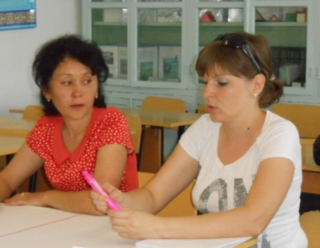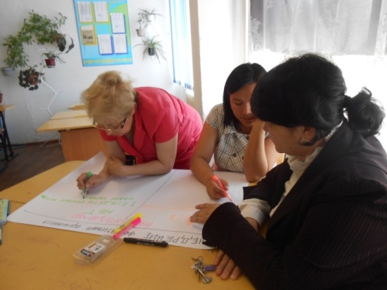

Разработка критериев, вызвавшая затруднения

Заполнение Т-таблицы на тему «ОдО»

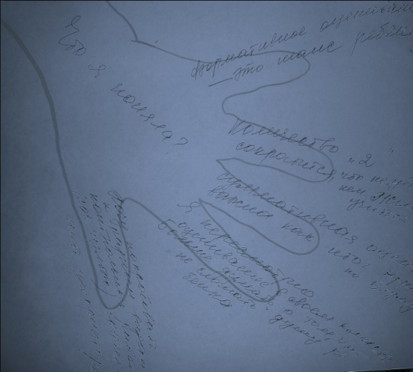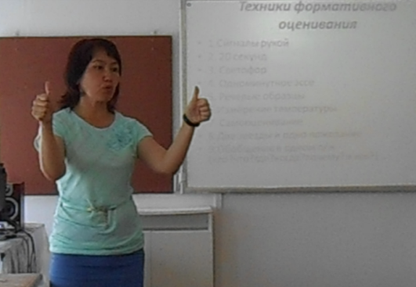

Рефлексия учителей

Знакомство с техниками ОдО

Для улучшения опыта я бы предложила совместную работу членов каждого методического объединения в разработке критериев успеха.

Сейчас я чувствую, что с каждым занятием становлюсь мудрее, проницательнее, но все эти качества приобретаю благодаря коллегам. У нас много вопросов, связанных с преподаванием и обучением, и если мы будем выносить их на обсуждение во время коучингов, в сетевых сообществах, то, думаю, в скором времени процесс приобретения знаний учащимися превратится для них в удовольствие.

Использованная литература

1. Руководство для учителя. Второй (основной) уровень. Издание третье. 2012 год.

2.Майлз Дауни, «Эффективный коучинг».